4 aprilie 2017
RAPORT ZILNIC

Calificativ:  NEUTRU | Reguli noi pentru energia verde | Digi24-22:17  0min 37s
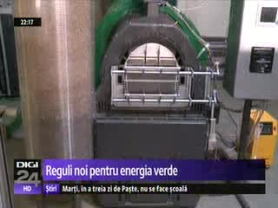 | Durata de valabilitate a certificatelor verzi va fi extinsă de la 12 luni cât este în prezent, până în 2032 potrivit unei Ordonanţe de Urgenţă aprobată săptămâna trecută de Guvern. Producătorii de energie verde au astfel mai mult timp la dispoziţie pentru a le valorifica. În plus, aceştia au început deja să reintroducă certificatele verzi amânate acum 4 ani, adică cele care nu au putut fi tranzacţionate. Potrivit modificărilor, certificatele verzi vor fi tranzacţionate o singuiră dată între producători şi furnizori, iar preţul pentru fiecare certificat a scăzut cu 20 de euro.

Calificativ:  NEUTRU | România furată | Digi24–21:00
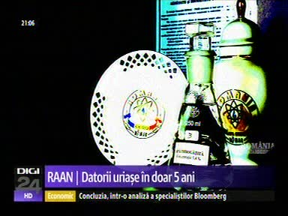 | În cadrul emisiunii „România furată”, de pe postul Digi24, s-au discutat următoarele subiecte:  - Fabrica de apă grea a fost înfiinţată prin decret în 1979 la Drobeta Turnu Severin, fiind o investiţie de inteligenţă semnificativă.  - Aceasta a fost construită pentru cele 5 reactoare de la Cernavodă.  - După Revoluţie, planurile de dezvoltare a energiei nucleare în România stagnează, dar combinatul produce în continuare apă grea pentru centrala de la Cernavodă şi pentru o scurtă perioadă chiar exportă, însă pierde contractele pentru că nu ţine pasul cu tehnologia modernă.  - Din 1998 combinatul se transformă în Regia Autonomă pentru Activităţi Nucleare, unitate strategică energetică.  - Prima decizie care accelerează declinul combinatului este Ordonanţa de Urgenţă 191 din 27 decembrie 2001, prin care RAAN primeşte dreptul de a exporta apă grea la preţuri promoţionale şi imediat trimite 30 de tone de apă grea către Coreea de Sud, la un preţ sub cel de producţie.  - Alte 2 acte normative îngroapă regia. În 2006 şi 2012 se comandă producţie de apă grea pe stoc prin intermediul Nuclearelectrica. Practic, combinatul produce în plus 150 de tone pe an, care teoretic intră în rezerva de stat, fiind principalul argument în negocierile cu chinezii, pentru construirea reactoarelor 3 şi 4 de la Cernavodă.  - Pe hârtie, toate contractele cu statul păreau mană cerească pentru companie, practic banii pe care statul se angajează să îi dea în contul apei grele vin greu şi cu mare întârziere. Ca să poată produce, combinatul împrumută bani de la bănci, cu dobândă, şi cărbune de la CEO. Datoriile au început să crească, iar tăvălugul nu a mai putut fi oprit.  - În 2010 datoriile RAAN ajung la aproape 650 de milioane de lei şi cresc constant.  - La sfârşitul anului 2012, Curtea de Conturi constată şi alte nereguli: salarii exagerate ale managerilor care primeau indemnizaţii lunare de aproape 50 de mii de lei, contracte de pază supraevaluate şi lucrări de îngrijire a spaţiilor verzi iarna. Inspectorii Curţii găsesc un minus în stocul de cărbune de aproape 300 de mii de tone. Lipsa cărbunelui din stoc are legătură cu un dosar instrumentat de Politia Mehedinţţi.  - În septembrie 2013, în momentul în care datoriile RAAN ating un nivel istoric de 680 de milioane de lei, Guvernul decide că singura cale de salvare este insolvenţă. Prin Ordonanţă de Urgenţă, RAAN trece în administare specială.  - Pe 14 iunie 2016 ia oficial sfârşit povestea apei grele de la Severin. Curtea de Apel Craiova menţine decizia Tribunalului Mehedinţi de intrare în faliment.

